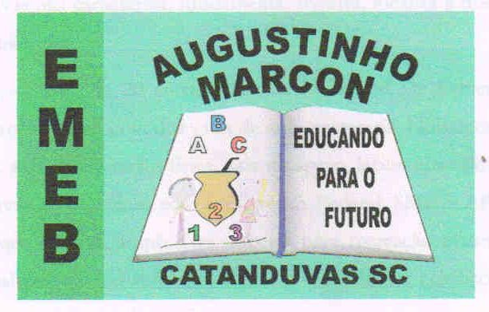 | Escola Municipal de Educação Básica Augustinho Marcon.  Catanduvas, Maio de 2021.  Diretora: Tatiana Bittencourt Menegat.  Assessora Técnica Pedagógica: Maristela Apª. Borella Baraúna. Assessora Técnica Administrativa: Margarete Petter Dutra.  Professora: Ana Paula Fernandes. Aluno:.....................................................  Disciplina: Língua Portugues e Matemática.

AULA REMOTA – LETRA P – 17/05 A 21/05
